Сарбас ата 85-жаста
27 қыркүйек күні Жылымды негізгі мектебінде ауыл тумасы - Сарбас Ақтаевтың 85 жасқа толуына орай «Сарбас ата 85 - жаста» атты әдеби кеш өтті. Кеш қонақтары ретінде ауыл тұрғындары мен ардагер ұстаздар шақырылды. Кеш шымылдығын мектеп басшысы Н.Жылқыбай ашып, жазушының өмірбаянымен 9-сынып оқушысы Қожабек Ақнұр таныстырып өтті. Келесі кезекте Сарбас Ақтаевтың туған жеріне деген «Жылымды», «Зеренді», «Қысқы кеш», «Көкшетау», «Шық» атты жүрек жарды өлеңдерін 5-9 сынып оқушылары оқып берді. Бастауыш сынып мұғалімі Омарова Ажар Бердімұратқызының жетекшілігімен Сарбас Ақтаев атамыздың «Абылайдың қасіреті» шығармасына түсірілген видеоролик көрсетілді.
Кеш соңында атамызбен аудио сұхбат жүргізілілді. Сұхбат барысында атамыз жақын арада ауылға келіп мектеп оқушыларымен арнайы кездесу өткізетінін айтты.
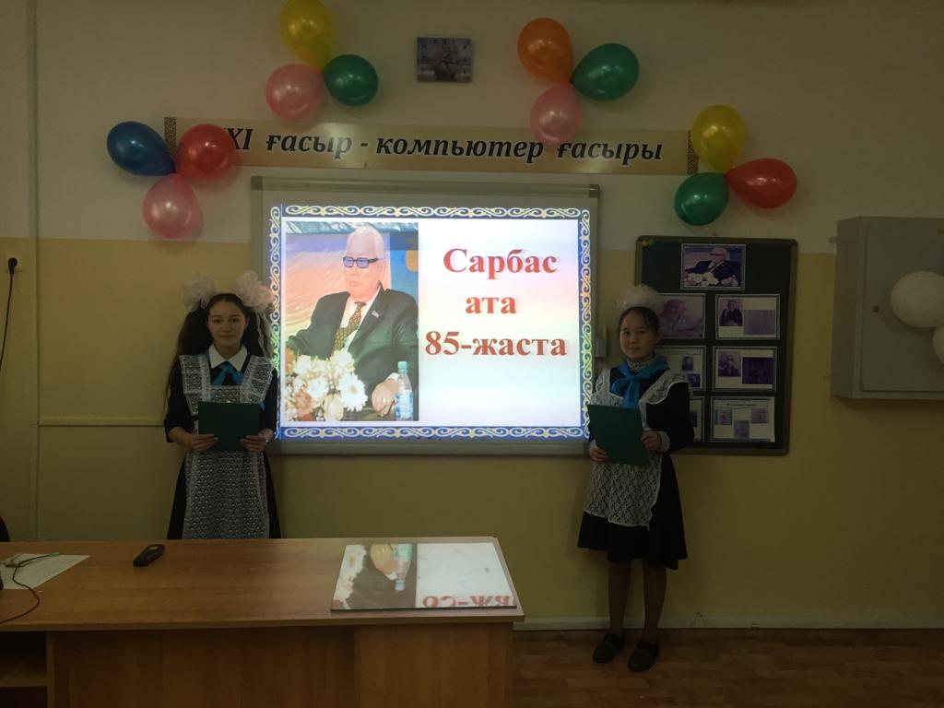

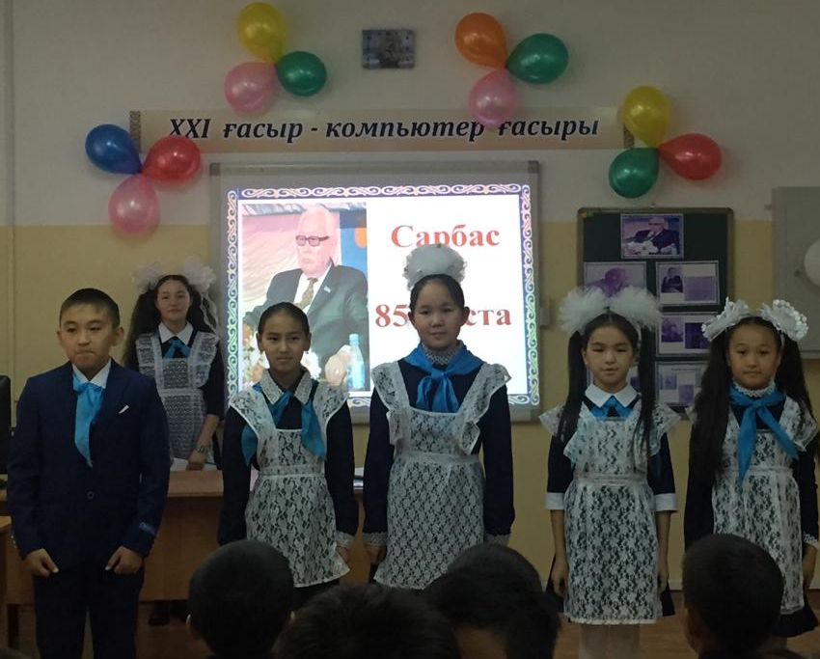

Тәрбие ісінің меңгерушісі: Г.М.Шоматова

